**01/06 RM 03848**

**Hardware e Software**

**ATIVIDADE – PÁGINA: 28**

1) O que é um HARDWARE? Dê 03 exemplos:

Hardware é a parte física de um computador,monitor;teclado e mouse

2) O que é um SOFTWARE? Dê 02 exemplos:

Software é UMA SEQUENCIA DE INSTRUÇÕES ESCRITAS PARA SEREM INTERPRETADAS POR UM COMPUTADOR EXEMPLO O SISTEMA WINDOWS E O SISTEMA

LINUX

3) Escreva (S) para SOFTWARE e (H) para HARDWARE:

( S)  (S ) 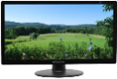(H )

(S ) 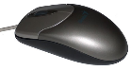( H) 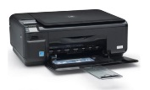( H)